**IDÉAL** SOLEIL

BODY

2016



[Vichy Idéal Soleil για το σώμα](http://www.vichy.gr/%CE%91%CE%9D%CE%91%CE%93%CE%9A%CE%95%CE%A3/%CE%91%CE%BD%CF%84%CE%B7%CE%BB%CE%B9%CE%B1%CE%BA%CE%AC-%CF%83%CF%8E%CE%BC%CE%B1%CF%84%CE%BF%CF%82/ps1603.aspx).

Ένα όραμα βασισμένο στην ασφάλεια

* Ανθεκτικό στο νερό
* UVA-UVB προστασία
* Φωτοσταθερό
* Δοκιμασμένο σε ευαίσθητες επιδερμίδες

υπό δερματολογικό έλεγχο

* Υποαλλεργικό
* Χωρίς Parabens
* Με [Ιαματικό Μεταλλικό νερό της Vichy](http://www.vichy.gr/vichy-eau-thermale-iamatiko-nero/seira/r479.aspx?gclid=Cj0KEQjw9tW5BRDk29KDnqWu4fMBEiQAKj7spyVByOtkrzvYqRohSKiWkctBK0BviC94in6ld0V7-VgaAgWh8P8HAQ)

**καλοκαίρι!**

ΒΟΥΤΙΑ ΣΤΟ

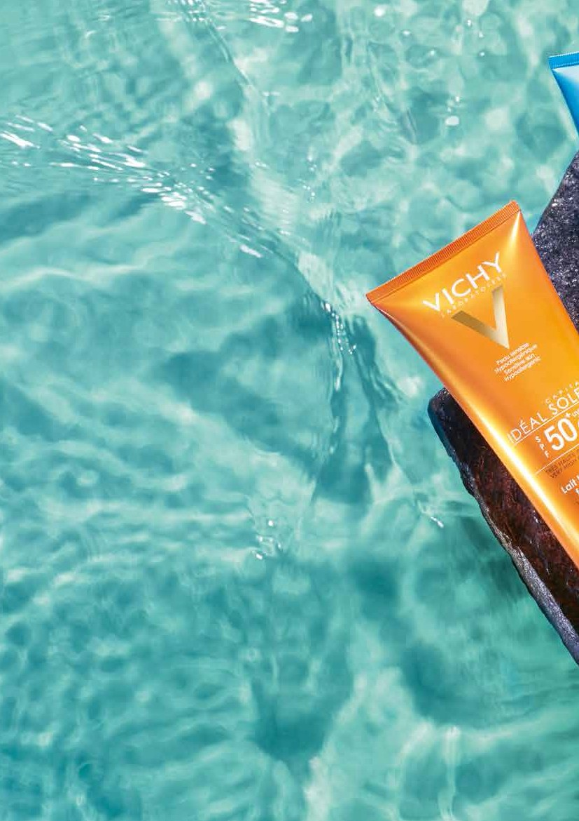

**ΜΕΓΙΣΤΗ**

**ΠΡΟΣΤΑΣΙΑ**

**ΑΚΟΜΑ ΚΑΙ ΓΙΑ ΤΗ**

**ΣΗΜΕΡΑ**

Η [Vichy](http://www.vichy.gr) ΚΑΙΝΟΤΟΜΕΙ

Με το WET TECHNOLOGY

που επιτρέπει ένα γαλάκτωμα να εφαρμοστεί σε

**ΒΡΕΓΜΕΝΗ ΕΠΙΔΕΡΜΙΔΑ**.

**ΓΝΩΡΙΖΑΤΕ**

**ΟΤΙ:**

Όλοι έχουμε

βάλει ένα [αντηλιακό γαλάκτωμα](http://www.vichy.gr/%CE%95%CE%99%CE%94%CE%9F%CE%A3-%CE%A6%CE%A1%CE%9F%CE%9D%CE%A4%CE%99%CE%94%CE%91%CE%A3/%CE%91%CE%BD%CF%84%CE%B7%CE%BB%CE%B9%CE%B1%CE%BA%CF%8C-%CE%B3%CE%B1%CE%BB%CE%AC%CE%BA%CF%84%CF%89%CE%BC%CE%B1/ps1570.aspx).

Εφαρμόζοντας απευθείας σε βρεγμένο δέρμα

μετά το κολύμπι,

η κίνηση κρίθηκε ΜΑΤΑΙΑ.

Το προϊόν δεν απλώθηκε καλά και άφησε αντιαισθητικά λευκά σημάδια.

[Έξτρα Απαλό Γαλάκτωμα Gel SPF 30/50](http://www.vichy.gr/anthliakh-prostasia/%CE%88%CE%BE%CF%84%CF%81%CE%B1-%CE%B1%CF%80%CE%B1%CE%BB%CF%8C-%CE%B3%CE%B1%CE%BB%CE%AC%CE%BA%CF%84%CF%89%CE%BC%CE%B1-gel-%CE%B3%CE%B9%CE%B1-%CE%BD%CF%89%CF%80%CE%AE-%CE%AE-%CF%83%CF%84%CE%B5%CE%B3%CE%BD%CE%AE-%CE%B5%CF%80%CE%B9%CE%B4%CE%B5%CF%81%CE%BC%CE%AF%CE%B4%CE%B1-SPF50-IDEAL-SOLEIL/p18111.aspx)

**ΒΡΕΓΜΕΝΗ**

**ΕΠΙΔΕΡΜΙΔΑ**

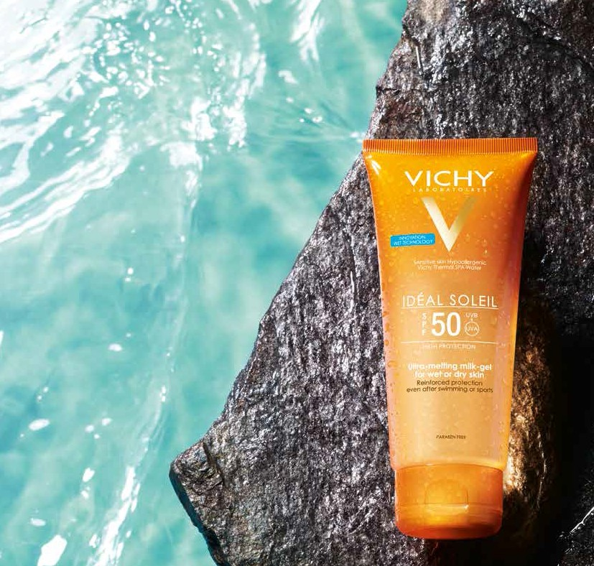







Τα φίλτρα διαλύονται στο νερό και το επίπεδο προστασίας τους πέφτει δραματικά. Ένα SPF 50 γίνεται SPF 30!

Σε επαφή με την επιδερμίδα, η απαλή υφή του απελευθερώνει μια αίσθηση φρεσκάδας που ανακουφίζει από την καλοκαιρινή ζέστη, ενώ γίνεται στην στιγμή αόρατο. Εύκολο στην εφαρμογή και αποτελεσματικό, το [Έξτρα απαλό γαλάκτωμα gel](http://www.vichy.gr/anthliakh-prostasia/%CE%88%CE%BE%CF%84%CF%81%CE%B1-%CE%B1%CF%80%CE%B1%CE%BB%CF%8C-%CE%B3%CE%B1%CE%BB%CE%AC%CE%BA%CF%84%CF%89%CE%BC%CE%B1-gel-%CE%B3%CE%B9%CE%B1-%CE%BD%CF%89%CF%80%CE%AE-%CE%AE-%CF%83%CF%84%CE%B5%CE%B3%CE%BD%CE%AE-%CE%B5%CF%80%CE%B9%CE%B4%CE%B5%CF%81%CE%BC%CE%AF%CE%B4%CE%B1-SPF50-IDEAL-SOLEIL/p18111.aspx) είναι ο star του καλοκαιριού!

Τώρα δεν χρειάζεται να σκουπίζετε το σώμα σας πριν να εφαρμόσετε τα αντηλιακό σας. Δεν υπάρχουν πλέον δικαιολογίες για να μην ανανεώνετε το αντηλιακό σας…αφού αυτό θα γίνεται κάθε 2 ώρες!

**XXL**

Υψηλή UVA- UVB προστασία

Η Vichy έχει επιλέξει ένα **μοναδικό συνδυασμό φίλτρων** για μέγιστη UVA

και UVB προστασία.

Μια μοναδική υφή που **απωθεί το νερό και «κάθεται»** στην επιδερμίδα. Το αποτέλεσμα είναι αόρατο και το επίπεδο προστασίας παραμένει ανέπαφο.

Έξτρα απαλό γαλάκτωμα gel που προσφέρει  **80 λεπτά**  ανθεκτικότητας στο νερό κι έτσι μπορείτε να χαρείτε το κολύμπι με ασφάλεια.

Ειδικά διαμορφωμένη σύνθεση για όσους αγαπούν το νερό

Το μαύρισμα είναι πιο ομαλό

Η επιδερμίδα δεν ξηραίνεται από τον ήλιο

Η επιδερμίδα είναι πιο ενυδατωμένη

Το προιόν είναι εύκολο στην εφαρμογή

**Μεγαλύτερη απόλαυση!**















**Λιγότερος χρόνος!**

Ανθεκτικό στο νερό

**ΥΨΗΛΗ ΑΠΟΤΕΛΕΣΜΑΤΙΚΟΤΗΤΑ**

Το προιόν δεν αφήνει λευκά σημάδια

Λάδι για μετά τον ήλιο διπλής χρήσης

**ΜΙΑ**

**ΔΙΠΛΗ ΕΚΠΛΗΞΗ**

**ΓΙΑ ΤΙΣ ΑΙΣΘΗΣΕΙΣ**







**Ποιος θέλει**

να απλώνει κρέμα κάθε βράδυ όταν έχει περάσει όλη την ημέρα απλώνοντας αντηλιακό στο σώμα του;

**Από την άλλη,**

η επιδερμίδα έχει ανάγκη από επιπλέον θρέψη μετά την έκθεση στον ήλιο και τη UV ακτινοβολία.

Με το **λάδι για μετά τον ήλιο διπλής χρήσης**

Το προϊόν εφαρμόζεται εύκολα και απορροφάται γρήγορα

***Εφαρμογή στο ντους.***

Το προϊόν εφαρμόζεται εύκολα και απορροφάται γρήγορα.

***Εφαρμογή σε στεγνή επιδερμίδα***

Χάρη στη σύνθεσή του με

Βούτυρο καριτέ, 4 φυτικά έλαια + βιταμίνη Ε

* καταπραΰνει
* χαρίζει βαθιά θρέψη
* δίνει διάρκεια στο μαύρισμα

**Με νέα δροσιστική υφή και διπλή χρήση, το νέο** [**after-sun**](http://www.vichy.gr/anthliakh-prostasia/%CE%95%CE%B9%CE%B4%CE%B9%CE%BA%CE%B7-%CF%86%CF%81%CE%BF%CE%BD%CF%84%CE%B9%CE%B4%CE%B1-%CE%B3%CE%B9%CE%B1-%CE%B5%CE%B3%CE%BA%CE%B1%CF%85%CE%BC%CE%B1%CF%84%CE%B1-%CE%B1%CF%80%CE%BF-%CF%84%CE%BF%CE%BD-%CE%B7%CE%BB%CE%B9%CE%BF-IDEAL-SOLEIL/p15047.aspx) **της Vichy μπορεί να χρησιμοποιηθεί μέσα στο μπάνιο ή σε στεγνή επιδερμίδα.**

**Το άρωμα του θυμίζει τους ωκεανούς, λευκά λουλούδια, κεχριμπάρι και musk, ενώ μετά τον ήλιο αφήνει πραγματικά ένα «πέπλο» αισθησιασμού στο δέρμα.**

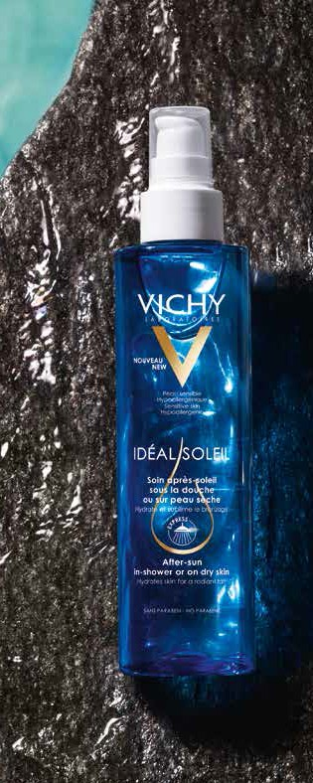







200 ml,

¤18*.

Η απώλεια νερού από την επιδερμίδα μειώνεται σημαντικά.

Η ξηρή επιδερμίδα βρίσκει τη χαμένη θρέψη της για

έως και **48ΏΡΕΣ**.

**Η VICHY ΚΑΝΕΙ ΤΗ ΖΩΗ ΜΑΣ ΠΙΟ ΕΥΚΟΛΗ!**

Η φροντίδα για μετά τον ήλιο δεν ήταν ποτέ πιο εύκολη και αποτελεσματική.

[Bronze Spray](http://www.vichy.gr/anthliakh-prostasia/%CE%95%CE%BD%CF%85%CE%B4%CE%B1%CF%84%CE%B9%CE%BA%CF%8C-%CF%83%CF%80%CF%81%CE%AD%CF%85-%CE%B2%CE%B5%CE%BB%CF%84%CE%B9%CF%83%CF%84%CE%BF%CF%80o%CE%AF%CE%B7%CF%83%CE%B7%CF%82-%CE%BC%CE%B1%CF%85%CF%81%CE%AF%CF%83%CE%BC%CE%B1%CF%84%CE%BF%CF%82-SPF-30-IDEAL-SOLEIL/p14903.aspx)

[200ml](http://www.vichy.gr/anthliakh-prostasia/%CE%95%CE%BD%CF%85%CE%B4%CE%B1%CF%84%CE%B9%CE%BA%CF%8C-%CF%83%CF%80%CF%81%CE%AD%CF%85-%CE%B2%CE%B5%CE%BB%CF%84%CE%B9%CF%83%CF%84%CE%BF%CF%80o%CE%AF%CE%B7%CF%83%CE%B7%CF%82-%CE%BC%CE%B1%CF%85%CF%81%CE%AF%CF%83%CE%BC%CE%B1%CF%84%CE%BF%CF%82-SPF-30-IDEAL-SOLEIL/p14903.aspx)

ΞηρόΛάδι

125ml

[Αόρατο Ενυδατικό Mist](http://www.vichy.gr/anthliakh-prostasia/%CE%95%CE%BD%CF%85%CE%B4%CE%B1%CF%84%CE%B9%CE%BAo-%CE%91o%CF%81%CE%B1%CF%84%CE%BF-mist-SPF-50-IDEAL-SOLEIL/p14898.aspx)

[200ml](http://www.vichy.gr/anthliakh-prostasia/%CE%95%CE%BD%CF%85%CE%B4%CE%B1%CF%84%CE%B9%CE%BAo-%CE%91o%CF%81%CE%B1%CF%84%CE%BF-mist-SPF-50-IDEAL-SOLEIL/p14898.aspx)

[SOS Balm](http://www.vichy.gr/anthliakh-prostasia/%CE%95%CE%B9%CE%B4%CE%B9%CE%BA%CE%B7-%CF%86%CF%81%CE%BF%CE%BD%CF%84%CE%B9%CE%B4%CE%B1-%CE%B3%CE%B9%CE%B1-%CE%B5%CE%B3%CE%BA%CE%B1%CF%85%CE%BC%CE%B1%CF%84%CE%B1-%CE%B1%CF%80%CE%BF-%CF%84%CE%BF%CE%BD-%CE%B7%CE%BB%CE%B9%CE%BF-IDEAL-SOLEIL/p15047.aspx)

[Για τα εγκαύματα από τον ήλιο](http://www.vichy.gr/anthliakh-prostasia/%CE%95%CE%B9%CE%B4%CE%B9%CE%BA%CE%B7-%CF%86%CF%81%CE%BF%CE%BD%CF%84%CE%B9%CE%B4%CE%B1-%CE%B3%CE%B9%CE%B1-%CE%B5%CE%B3%CE%BA%CE%B1%CF%85%CE%BC%CE%B1%CF%84%CE%B1-%CE%B1%CF%80%CE%BF-%CF%84%CE%BF%CE%BD-%CE%B7%CE%BB%CE%B9%CE%BF-IDEAL-SOLEIL/p15047.aspx)

[100ml](http://www.vichy.gr/anthliakh-prostasia/%CE%95%CE%B9%CE%B4%CE%B9%CE%BA%CE%B7-%CF%86%CF%81%CE%BF%CE%BD%CF%84%CE%B9%CE%B4%CE%B1-%CE%B3%CE%B9%CE%B1-%CE%B5%CE%B3%CE%BA%CE%B1%CF%85%CE%BC%CE%B1%CF%84%CE%B1-%CE%B1%CF%80%CE%BF-%CF%84%CE%BF%CE%BD-%CE%B7%CE%BB%CE%B9%CE%BF-IDEAL-SOLEIL/p15047.aspx)

[Γαλάκτωμα για μετά τον ήλιο](http://www.vichy.gr/anthliakh-prostasia/%CE%93%CE%B1%CE%BB%CE%B1%CE%BA%CF%84%CF%89%CE%BC%CE%B1-%CE%BA%CE%B1%CE%B8%CE%B7%CE%BC%CE%B5%CF%81%CE%B9%CE%BD%CE%B7%CF%82-%CF%86%CF%81%CE%BF%CE%BD%CF%84%CE%B9%CE%B4%CE%B1%CF%82-%CE%BC%CE%B5%CF%84%CE%B1-%CF%84%CE%BF%CE%BD-%CE%B7%CE%BB%CE%B9%CE%BF-IDEAL-SOLEIL/p14899.aspx)

[300ml](http://www.vichy.gr/anthliakh-prostasia/%CE%93%CE%B1%CE%BB%CE%B1%CE%BA%CF%84%CF%89%CE%BC%CE%B1-%CE%BA%CE%B1%CE%B8%CE%B7%CE%BC%CE%B5%CF%81%CE%B9%CE%BD%CE%B7%CF%82-%CF%86%CF%81%CE%BF%CE%BD%CF%84%CE%B9%CE%B4%CE%B1%CF%82-%CE%BC%CE%B5%CF%84%CE%B1-%CF%84%CE%BF%CE%BD-%CE%B7%CE%BB%CE%B9%CE%BF-IDEAL-SOLEIL/p14899.aspx)

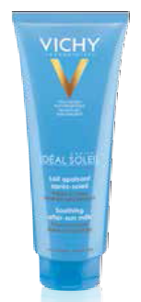

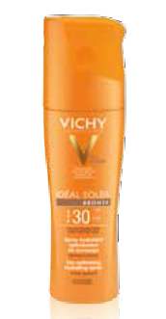

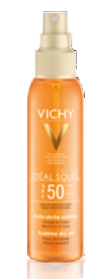

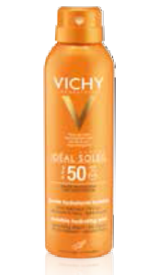



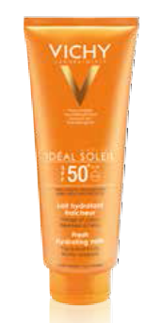



**Η ΣΕΙΡΑ ΠΕΡΙΛΑΜΒΑΝΕΙ ΑΚΟΜΑ**





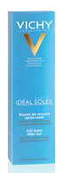

[Γαλάκτωμα σώματος](http://www.vichy.gr/anthliakh-prostasia/%CE%88%CE%BE%CF%84%CF%81%CE%B1-%CE%B1%CF%80%CE%B1%CE%BB%CF%8C-%CE%B3%CE%B1%CE%BB%CE%AC%CE%BA%CF%84%CF%89%CE%BC%CE%B1-gel-%CE%B3%CE%B9%CE%B1-%CE%BD%CF%89%CF%80%CE%AE-%CE%AE-%CF%83%CF%84%CE%B5%CE%B3%CE%BD%CE%AE-%CE%B5%CF%80%CE%B9%CE%B4%CE%B5%CF%81%CE%BC%CE%AF%CE%B4%CE%B1-SPF50-IDEAL-SOLEIL/p18111.aspx)

[300ml](http://www.vichy.gr/anthliakh-prostasia/%CE%88%CE%BE%CF%84%CF%81%CE%B1-%CE%B1%CF%80%CE%B1%CE%BB%CF%8C-%CE%B3%CE%B1%CE%BB%CE%AC%CE%BA%CF%84%CF%89%CE%BC%CE%B1-gel-%CE%B3%CE%B9%CE%B1-%CE%BD%CF%89%CF%80%CE%AE-%CE%AE-%CF%83%CF%84%CE%B5%CE%B3%CE%BD%CE%AE-%CE%B5%CF%80%CE%B9%CE%B4%CE%B5%CF%81%CE%BC%CE%AF%CE%B4%CE%B1-SPF50-IDEAL-SOLEIL/p18111.aspx)



**Page Title:** Αντιηλιακή Προστασία Ideal Soleil Body | Vichy

**H1:** Αντιηλιακή Προστασία Ideal SoleilBody

**url**:.../antiiliaki-prostasia-ideal-soleil-body

**Meta Description**: Ολοκληρωμένη αντιηλιακή προστασία σώματος Ideal Soleil Body από τη Vichy, ακόμα και για τις πιο ευαίσθητες επιδερμίδες. Ανακαλύψτε όλη τη σειρά προϊόντων!